LAPORAN MENGINSTAL WINDOWS SERVER 2008



Nama : Daris

Kelas : XI-A

Tujuan

1. Untuk memahami tentang Sistem Operasi Windows Server 2008 dan tentang sejarah perkembangannya

2.      Untuk memahami dan dapat menginstal Sistem Operasi Windows Server 2008 pada Personal Computer ( PC ) maupun pada Notebook

3.      Dapat menstetting Jaringan clain server pada Sistem Operasi Windows Server 2008

Kesimpulan

Cara Installasi Windows Server 2008 itu sama seperti install Windows 2007, tetapi di Windows Server 2008 tampilan desktop dan semuanya memiliki fitur seperti Windows 2003, hanya saja sudah menyerupai Windows 2007 kemampuan nya.

Langkah – langkah!

1. Pertama buka VirtualBox, lalu klik new. Masukan nama dan pilih tipe Windows Server 2008. dan  
    klik next.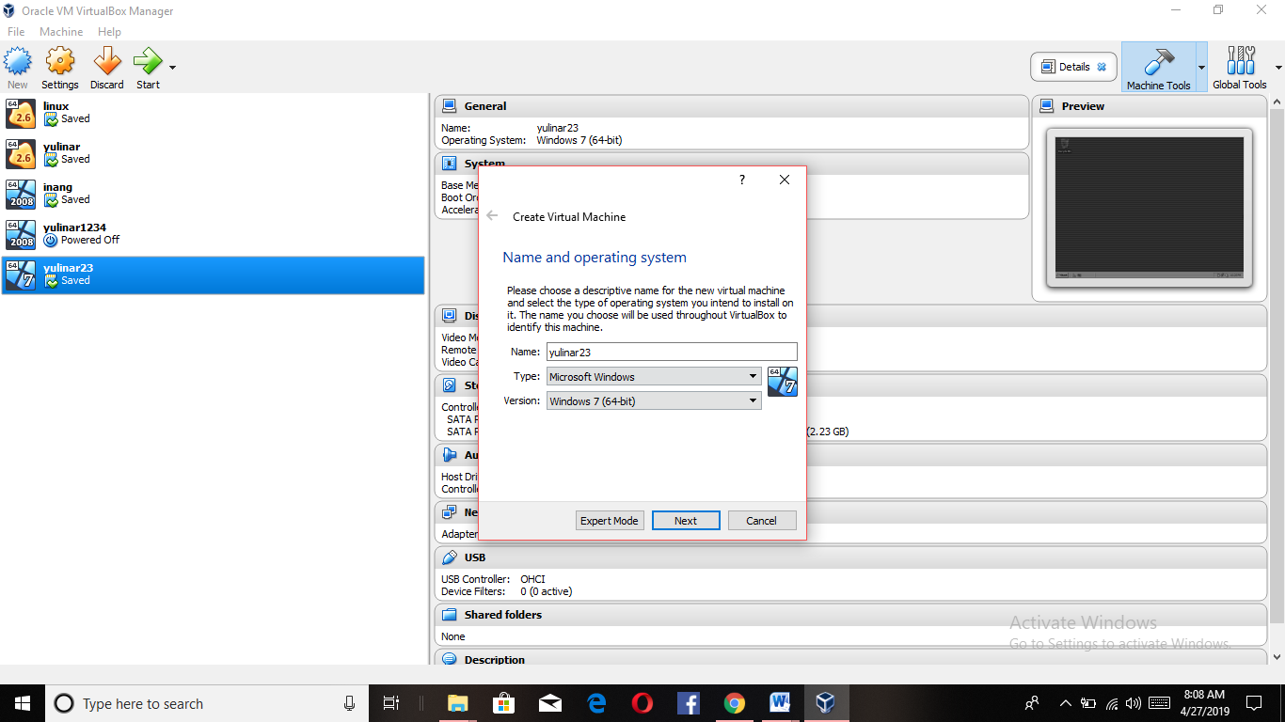

2. Berikutnya jendela ukuran ram nya, kalian berikan saja 512-1024 terserah kalian, kemudian klik  
    next.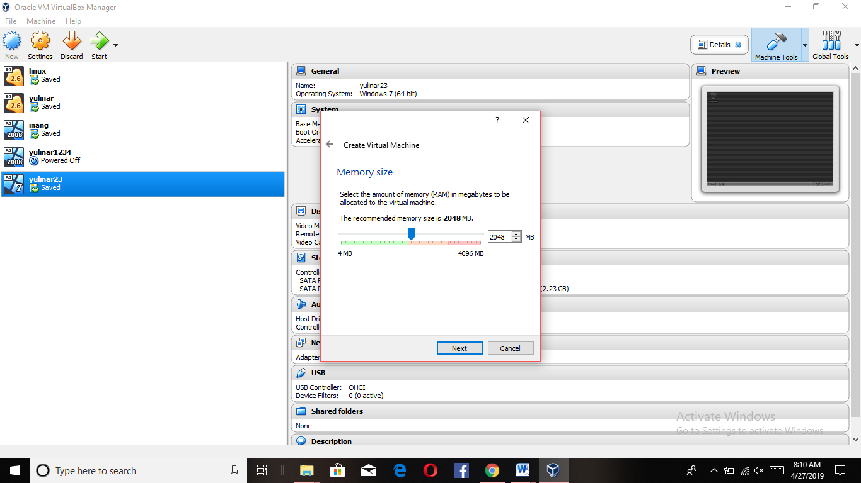

1. Setelah muncul tampilan seperti dibawah ini, pilih opsi kedua. Klik buat

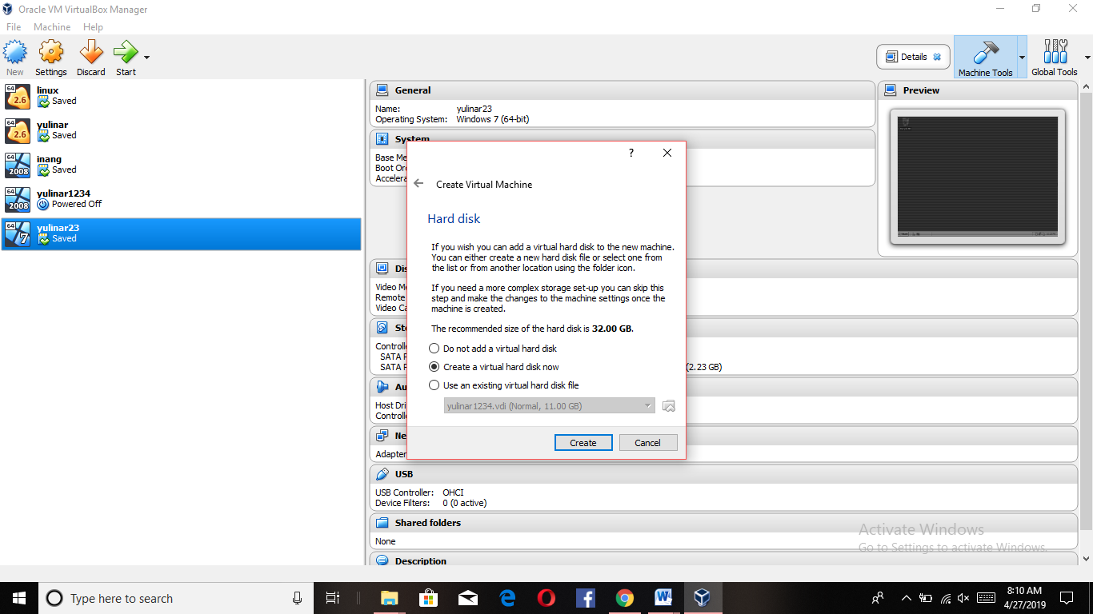

1. Setelah muncul tampilan seperti dibawah ini, lalu kita klik opsi pertama. Lalu klik lanjut

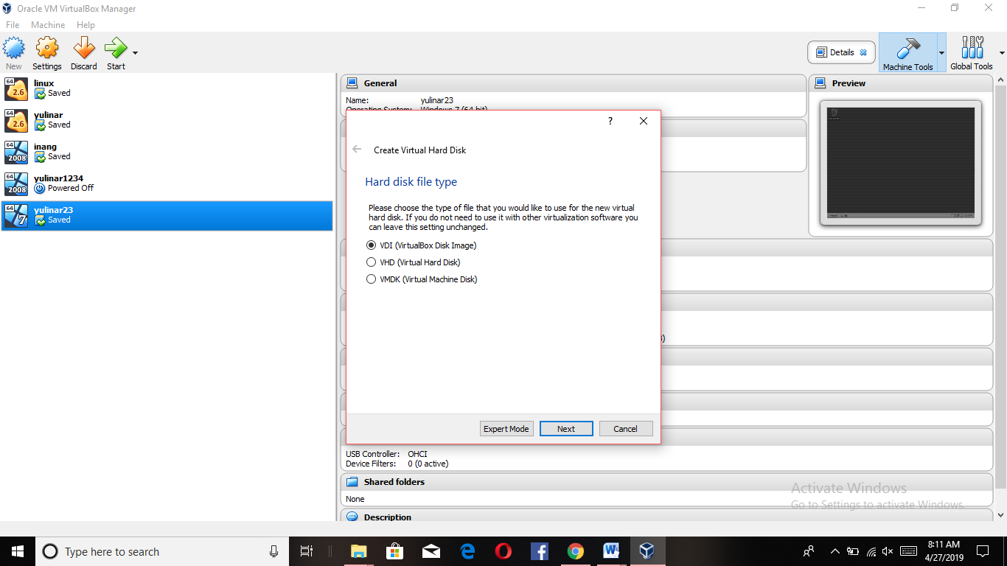

1. Setelah muncul tampilan seperti dibawah ini klik lanjut

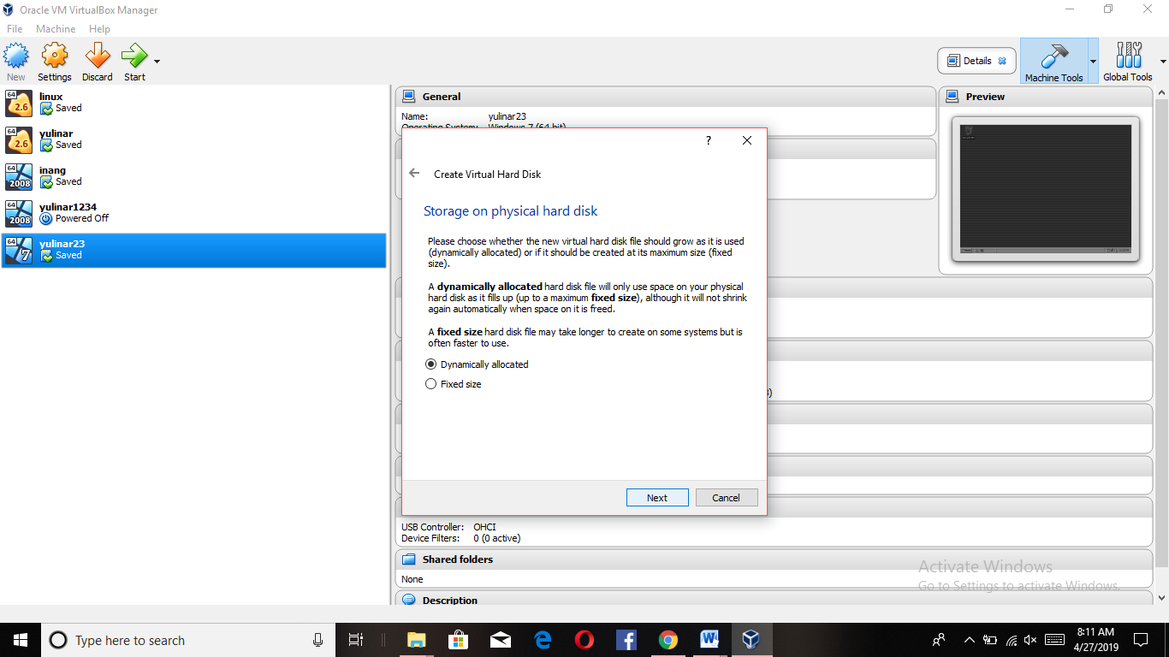

1. Setelah muncul tampilan seperti gambar dibawah ini, klik buat

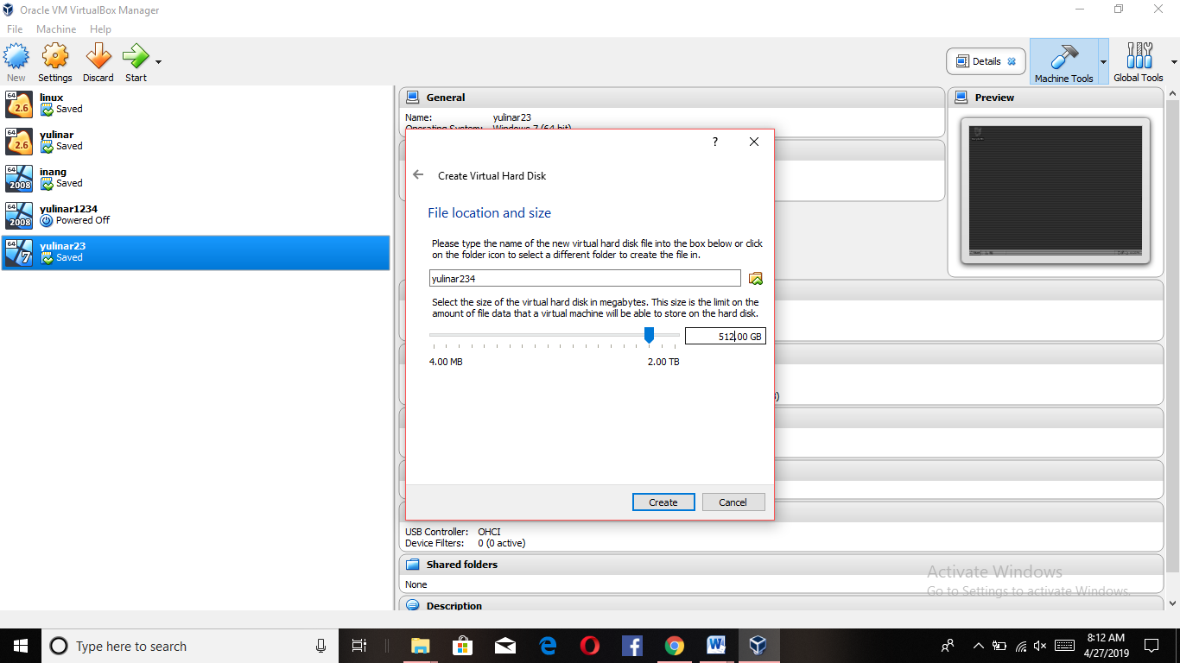

1. Setelah di klik buat, akan muncul tampilan sepert pada gambar dibawah ini. Disini kita pilih file yang akan di instal, Setelah dipilih, klik mulai

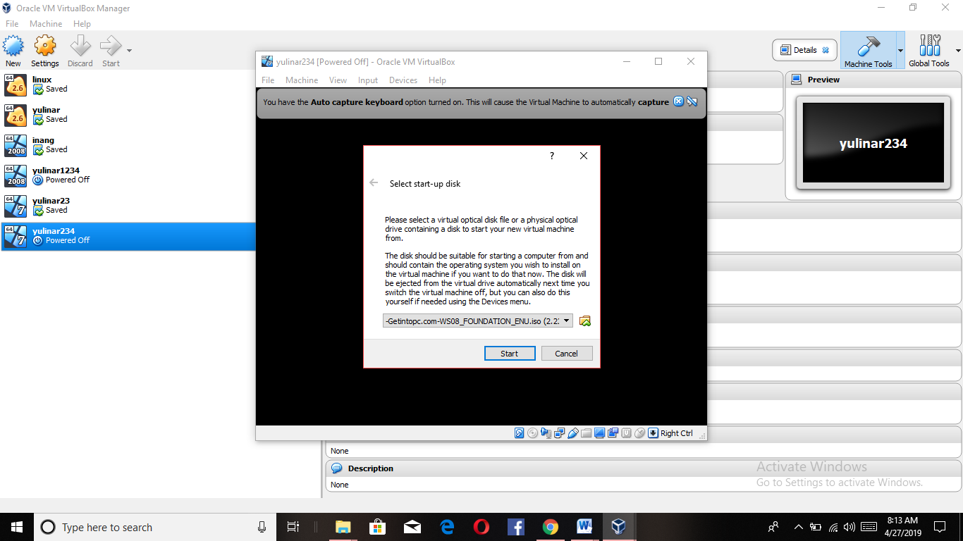

1. Setelah di klik mulai, akan muncul tampilan, seperti pada gambar di bawah ini. Pilih bahasa, setelah memilih bahasa lalu klik next

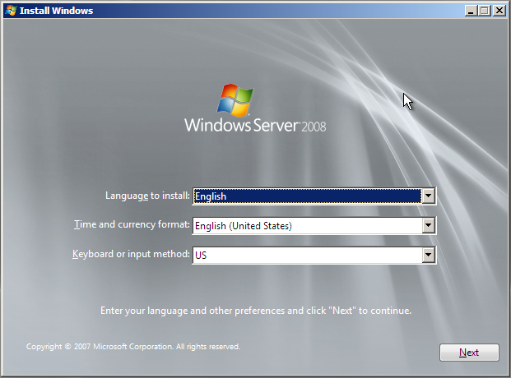

1. Setelah itu kita klik INSTALL NOW

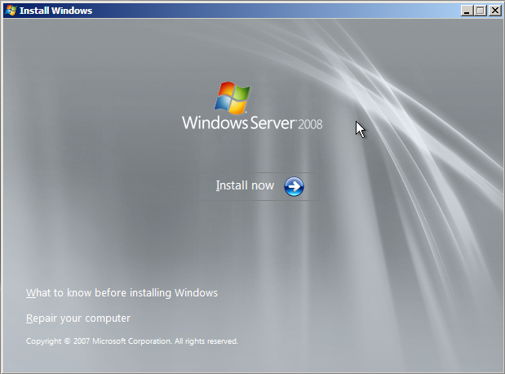

1. Setelah muncul seperti pada gambar d bawah ini, kita tunggusaja proses ini sampai selesai 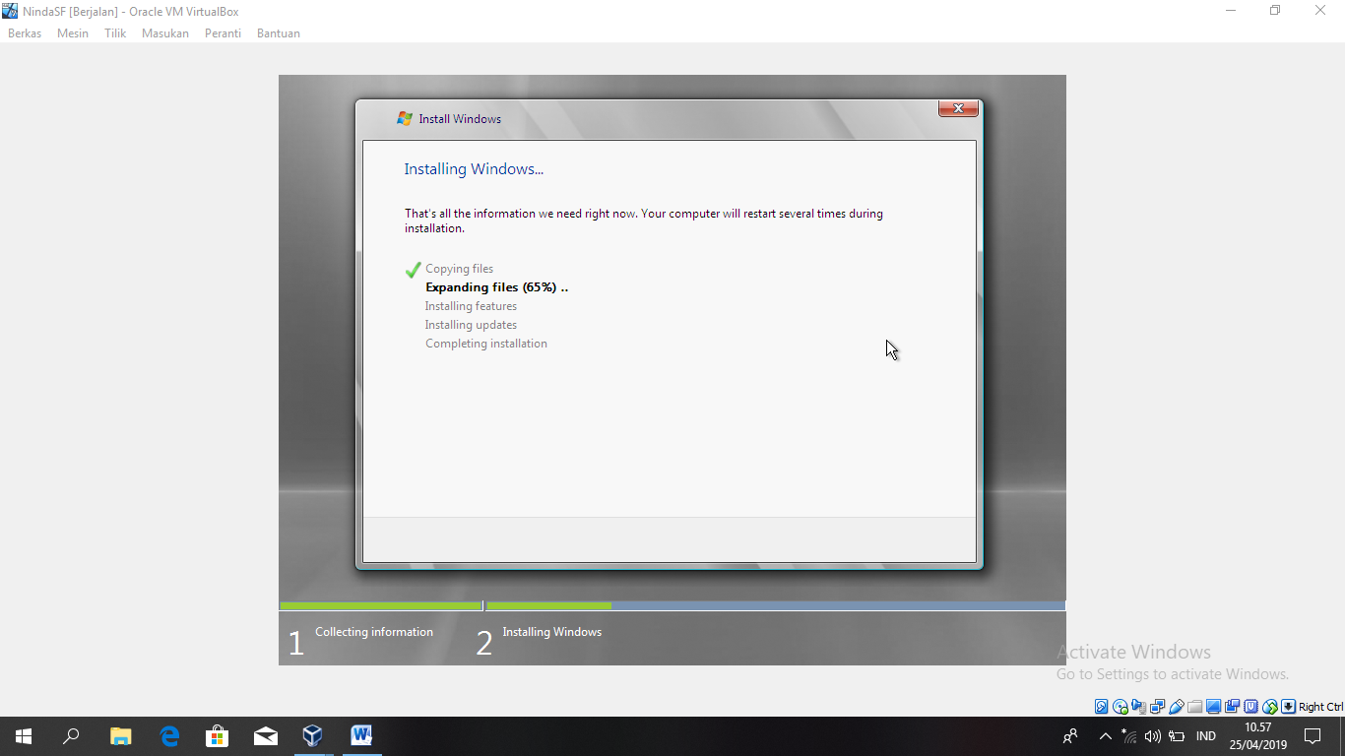
2. Lalu akan muncul tampilan seperti gambar dibawah ini

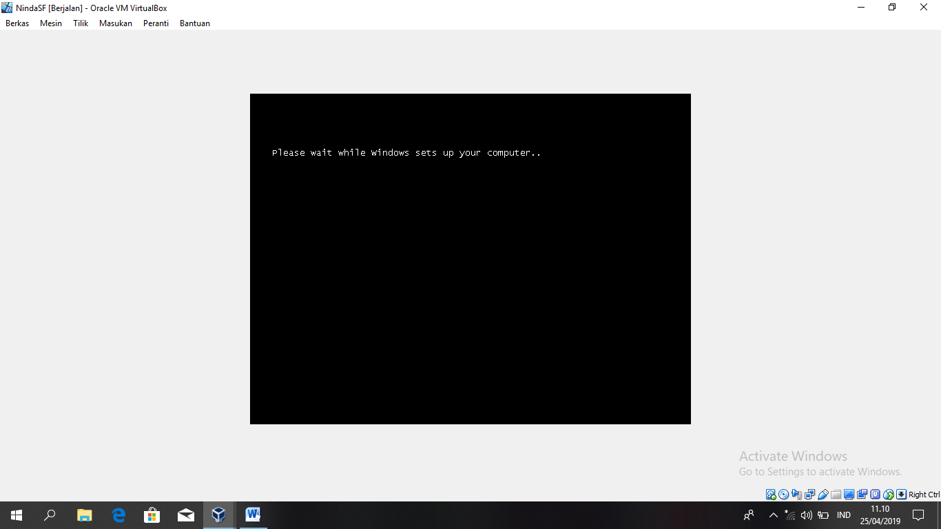

1. Setelah tampilan ini muncul, berarti penginstallan telah selesai

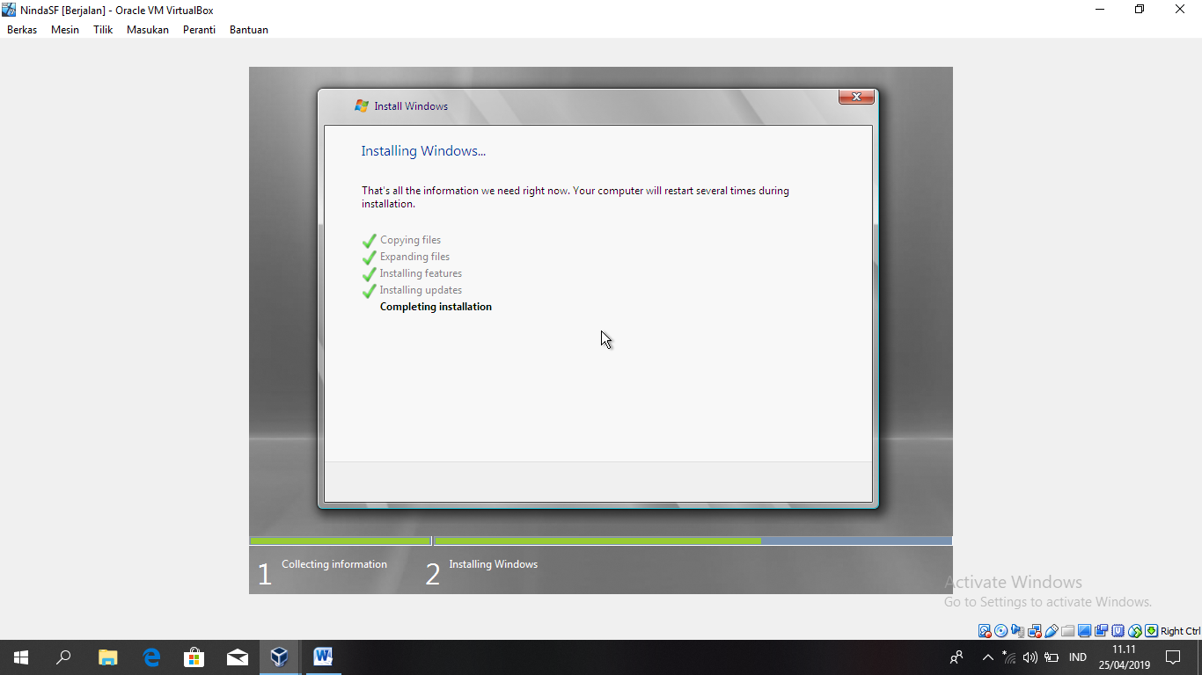

1. Setelah itu, anda akan diminta membuat password. Buat passwordnya menggunakan kombinasi huruf kapital dan angka.
2. Setelah itu, kita ubah nama komputer pada windows. Dengan cara buka Initial Configuration Teks! Lalu akan muncul tampilan seperti gambar di bawah ini

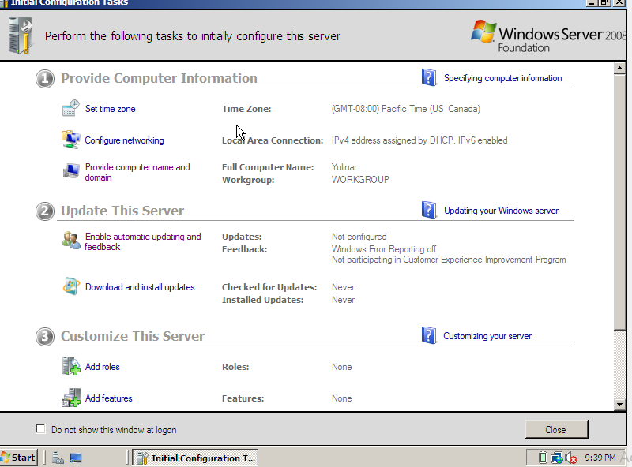

1. Setelah itu pilih “Provide computer name and domain
2. Setelah muncul seperti pada gambar di bawah ini, ubah nama sesuai kenginan. Seperti pada gambar dibawah ini,Lalu klik Change

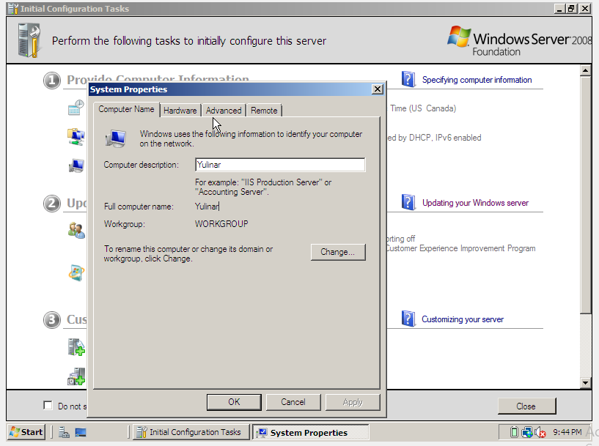

1. Setelah itu ubah kembali nama sesuai keinginan seperti pada gambar di bawah ini! Lalu klik Ok

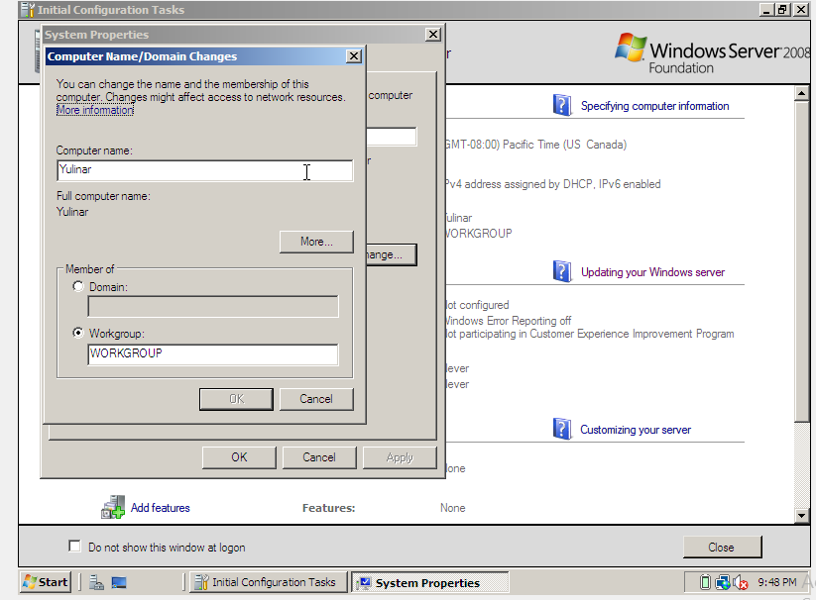

1. Setelah muncul tampilan seperti ini, klik Restart Now. Untuk menerapkan perubahan yang telah dibuat

